Reise durch Europa

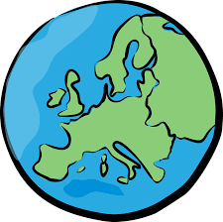
Simon unternimmt eine Reise durch Europa. Am Montag gönnt er sich eine leckere Pizza. Am Dienstag gibt es Baguette. Am Mittwoch isst er eine Bratwurst und am Donnerstag eine Portion Paella mit Muscheln. Am Freitag gibt es Fish and Chips und am Samstag Köttbullar. Am Sonntag kehrt er satt und zufrieden wieder nach Hause zurück.

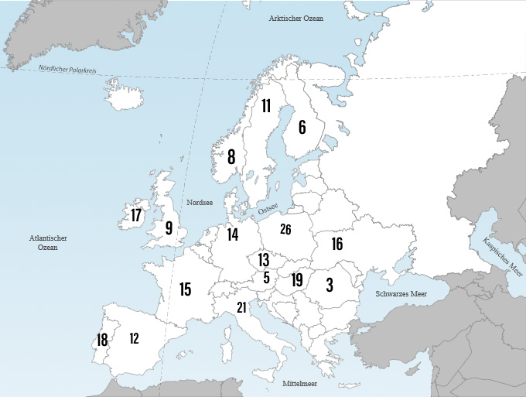

________________________________________________________

Code: _ _ _

Simon unternimmt eine Reise durch Europa. Am Montag gönnt er sich eine leckere Pizza. Am Dienstag gibt es Baguette. Am Mittwoch isst er eine Bratwurst und am Donnerstag eine Portion Paella mit Muscheln. Am Freitag gibt es Fish and Chips und am Samstag Köttbullar. Am Sonntag kehrt er satt und zufrieden wieder nach Hause zurück.

21+15+14+12+9+11= 82

Code 082

